Изображение выглядит как рулетка, объект

Описание создано автоматически**ПРОЕКТ   
«Школа Активного Гражданина»**

***Молодёжь – за милосердие***

***(о волонтёрской деятельности; волонтёрские отряды)***

**Молодость – время выбора**

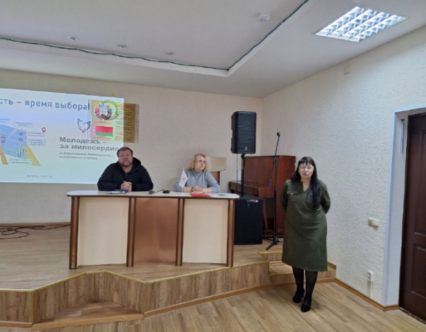 *В рамках проведения мероприятий Республиканского информационно-образовательного проекта «Школа Активного Гражданина» в 2024/2025 учебном году, учащиеся ПГМК узнали об основных направлениях деятельности Полоцкой районной организации Республиканского общественного объединения «Белорусское Общество Красного Креста».*

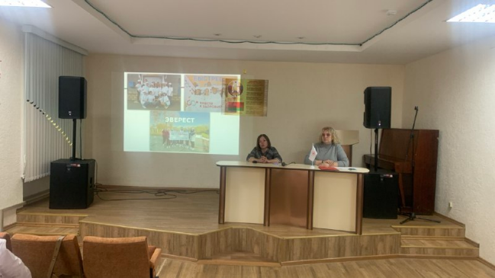 *На мероприятие была приглашена председатель Полоцкой районной организации ОО «БОКК» Бука Наталья Александровна. Она подробно рассказала о проводимой благотворительной деятельности.*

*О работе молодёжной инициативной группы (ИГ) «Эверест» по продвижению ЗОЖ среди населения рассказала преподаватель ПГМК,   
лидер ИГ Топырик Анна Георгиевна.*

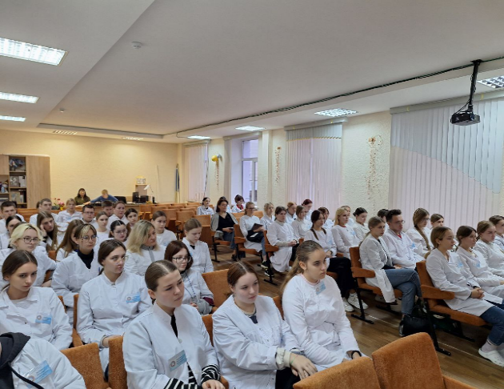

*Учащиеся приняли активное участие в обсуждении вопросов, касающихся оказания помощи уязвимым группам населения.*

**29.10.2024 год**